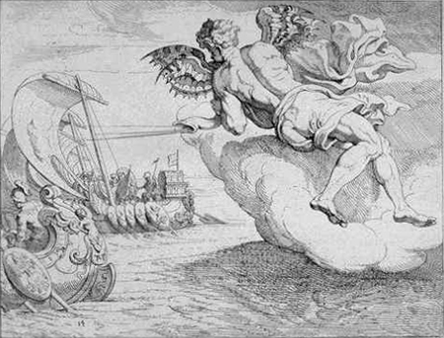

*Le voyage d’Ulysse* : Episode d’Eole

Le récit d’Ulysse

D’après Ulysse qui est la cause de la guerre de Troie ?

________________________________________________________________________________________________________________________________________________________________  
Trouve-t-il Hélène belle ?

________________________________________________________________________________  
Que pense-t-il de Paris ?

________________________________________________________________________________

________________________________________________________________________________  
Qu’aurait fait le dieu Eole à la place de Paris ?  
________________________________________________________________________________

________________________________________________________________________________

Qu’est-ce qui est impardonnable selon Eole dans ce qu’a fait Paris ?

________________________________________________________________________________

________________________________________________________________________________  
Pourquoi la guerre de Troie a-t-elle duré si longtemps ?

________________________________________________________________________________

________________________________________________________________________________  
A quoi sert le cheval de bois ?

________________________________________________________________________________

________________________________________________________________________________  
Qui a eu l’idée de le construire ?

________________________________________________________________________________

Dessine le cheval de bois :

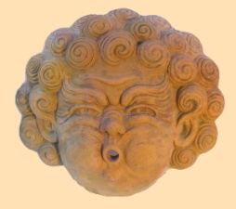

*Le voyage d’Ulysse* : Episode d’Eole

Le cadeau d’Eole

Que contient le sac qu’Eole offre à Ulysse ?  
________________________________________________________________________________________________________________________________________________________________  
Est-ce que ce sac va aider Ulysse ? Pourquoi ?  
________________________________________________________________________________

________________________________________________________________________________  
Est-ce que les hommes d’Ulysse savent ce que contient ce sac ? Relève la phrase qui te permet de répondre   
________________________________________________________________________________

________________________________________________________________________________  
Que se passe-t-il quand ils ouvrent le sac ?  
________________________________________________________________________________

________________________________________________________________________________

Quels navires coulent alors ?  
________________________________________________________________________________

________________________________________________________________________________  
Où Ulysse se retrouve-t-il à la fin de la tempête ?  
________________________________________________________________________________

________________________________________________________________________________  
Pourquoi Eole refuse-t-il alors de l’aider ?  
________________________________________________________________________________

________________________________________________________________________________  
Dessine le bateau pris dans la tempête avec le sac ouvert :